

دانشگاه صنعتی امیرکبیر

(پلی‌تکنیک تهران)

دانشکده مهندسی کامپیوتر

**بهینه سازی خطی**

(پاییز ۱۴۰۱)

**تمرین ۱**

**محمد چوپان ۹۸۳۱۱۲۵**

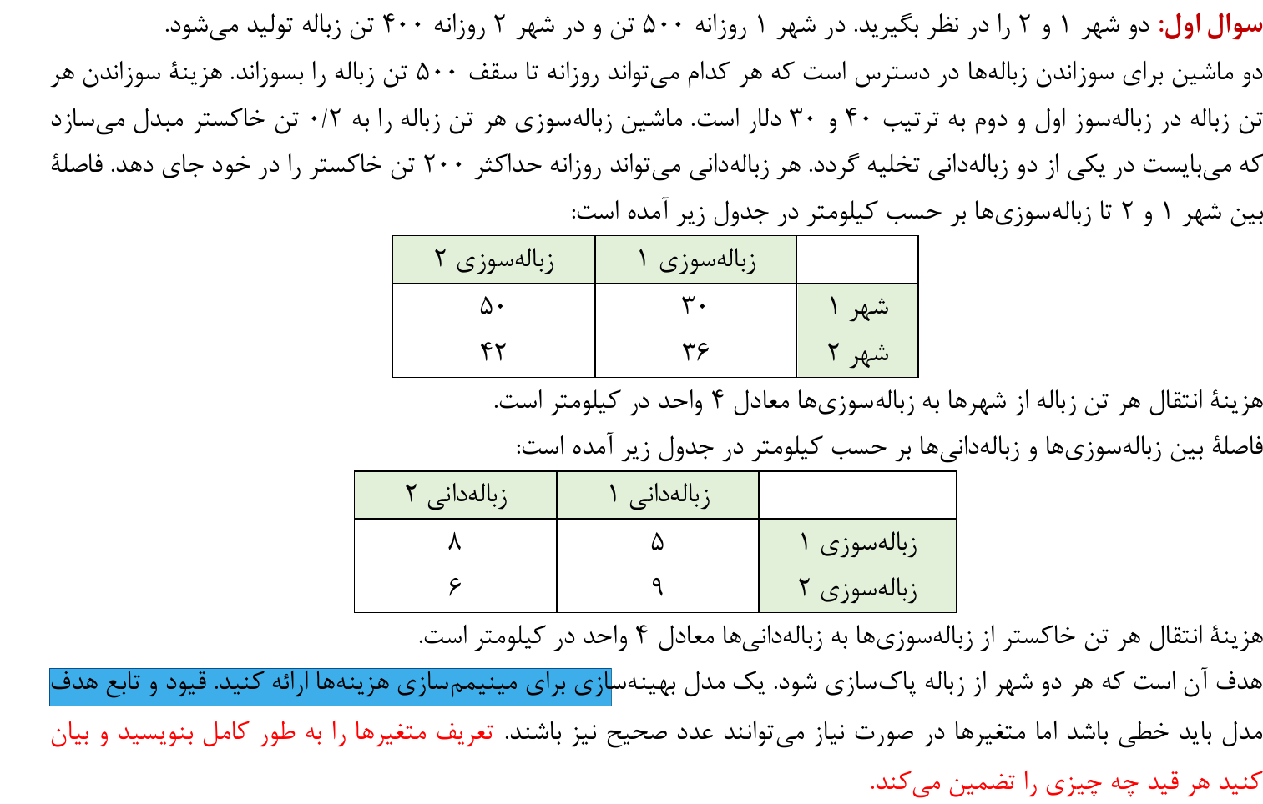

**پاسخ :**

متغیر های خود را به صورت زیر تعریف میکنیم :

x۱۱ : تعداد تن زباله هایی که توسط شهر یک به زباله سوزی ۱ میرود.

x۱۲: تعداد تن زباله هایی که توسط شهر یک به زباله سوزی ۲ میرود.

x۲۱: تعداد تن زباله هایی که توسط شهر دو به زباله سوزی ۱ میرود.

x۲۲: تعداد تن زباله هایی که توسط شهر دو به زباله سوزی ۲ میرود.

به همین ترتیب تعداد تن زباله هایی که از زباله سوزی ۱ و ۲ به زباله دانی می رود را تعریف میکنیم.

y۱۱ : تعداد تن خاکستر که توسط زباله سوزی یک به زباله دانی ۱ میرود.

y۱۲: تعداد تن خاکستر که توسط زباله سوزی یک به زباله دانی ۲ میرود.

y۲۱: تعداد تن خاکستر که توسط زباله سوزی دو به زباله دانی ۱ میرود.

y۲۲: تعداد تن خاکستر که توسط زباله سوزی دو به زباله دانی ۲ میرود.

همه متغیر ها بزرگ تر مساوی از صفر و صحیح است.

ابتدا قیود خود را تعریف میکنیم سپس تابع هدف را :

قید اول:

تضمین میکند که مجموع زباله شهر یک مساوی ۵۰۰ تن است.

$x_{11}+x_{12}=500$

قید دوم:

تضمین میکند که مجموع زباله های شهر دو مساوی ۴۰۰ تن است.

$x_{21}+x_{22}=400$

قید سوم :

تضمین میکند مجموعه زباله های زباله سوزی اول کمتر از ۵۰۰ تن است.

$x_{11}+x_{21}≤$ 500

قید چهارم :

تضمین میکند که مجموع زباله های زباله سوزی دوم نیز کمتر از ۵۰۰ تن است.

$x_{12}+x_{22}≤500$

قید پنجم :

تضمین میکند که مجموع زباله های زباله دانی یک کمتر از ۲۰۰ است .

$y_{11}+y_{21}≤200$

قید ششم:

تضمین میکند که مجموع زباله های زباله دانی دو کمتر از ۲۰۰ است .

$y_{12}+y_{22}≤200$

قید هفتم :

۰٫۲ مجموع زباله های سوخته شده در زباله سوزی ۱ برابر زباله های رفته به دو زباله دانی است.

${0.2*(x}_{11}+x_{21})={(y}_{11}+y_{12})$

قید هشتم :

۰٫۲ مجموع زباله های سوخته شده در زباله سوزی ۲ برابر زباله های رفته به دو زباله دانی است.

${0.2*(x}_{21}+x_{22})={(y}_{21}+y_{22})$

در نهایت تابع هدف خود را به صورت زیر تعریف میکنیم :

$MIN$ $30*4*x_{11}+40*x_{11}+50*4*x_{12}+30*x_{12}+36*4*x_{21}+40*x_{21}+42*4*x_{22}+$

$30*x_{22}+5*4*y_{11}+8*4*y_{12}+9*4*y_{21}+6*4*y_{22}=$

$160* x_{11}+230* x_{12}+184*x_{21}+198*x_{22}+4*(5*y_{11}+8*y_{12}+9*y_{21}+6*y_{22})$

و همه متغیر ها بزرگ تر مساوی از صفر و صحیح است.

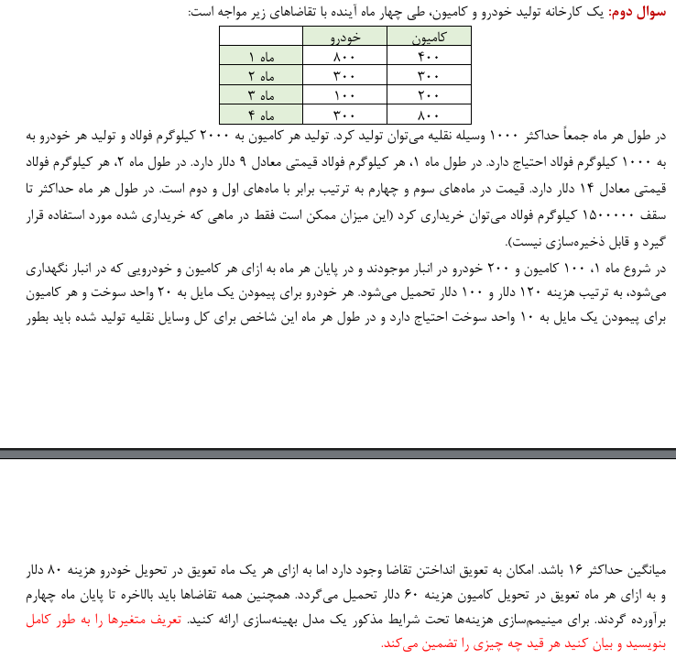

پاسخ :

ابتدا متغیر ها را تعریف میکنیم :

xi مقدار خودرو تولید شده در ماه i

yi مقدار کامیون تولید شده در ماه i

zi مقدار خودرو انبار شده در ماه i

ki مقدار کامیون انبار شده در ماه i

Li مقدار خودرو تعویق شده در ماه i

ji مقدار کامیون تعویق شده در ماه i

حال قید ها را می نویسیم :

قید اول :

تضمین میکند که مقدار وسیله نقلیه تولید شده در هر ماه کوچکتر مساوی هزار است.

$x_{i}+y_{i}≤1000$

قید دوم :

تضمین میکند مقدار فولاد مصرف شده در هر ماه کمتر از ۱۵۰۰۰۰۰ کیلوگرم است.

${1000*x}_{i}+{2000*y}_{i}≤1500 000$

قید سوم :

تضمین میکند میانگین سوخت خودرو ها حداکثر ۱۶ است .

$\frac{10*x_{i}+20*y_{i} }{x_{i}+y_{i}}≤16$

قید چهارم :

مجموع خودرو های تولید شده باید اندازه تقاضا باشد :

$\sum_{i=1}^{4}{}x_{i}=1500-200$

قید پنجم :

مجموع کامیون های تولید شده باید اندازه تقاضا باشد :

$\sum_{i=1}^{4}{}{ y}_{i}=1700-100$

قید ششم :

مجموع خودرو های تولید شده در ماه اول + مقدار اولیه باید برابر مقدار درخواستی منهای تعویقی ها و انبار ها باشد .

$x_{1}+200=800-L_{1}+z_{1}$

قید هفتم :

مجموع کامیون های تولید شده در ماه اول + مقدار اولیه باید برابر مقدار درخواستی منهای تعویقی ها و انبار ها باشد .

$y_{1}+100=400-j_{1}+k_{1}$

قید هشتم :

مجموع خودرو ها تولید شده در ماه دوم + خودرو های انبار شده برابر است با تقاضا ماه دوم و همچنین تعویقی ماه اول منهای تعویقی ماه دوم + انبار ماه دوم

$z_{1}+x_{2}=300+L_{1}-L_{2}+Z_{2}$

قید نهم :

همانند بالا برای کامیون

$k_{1}+y_{2}=300+j_{1}-j_{2}+k_{2}$

برای ماه سوم و چهارم برای خودرو و کامیون هم به همین ترتیب داریم :

$z_{2}+x_{3}=100+L_{2}-L_{3}+Z_{3}$

$k_{2}+y_{3}=200+j_{2}-j_{3}+k_{3}$

ماه چهارم :

با توجه به اینکه در ماه تمام می شود انبار و تعویقی نداریم .

$z_{3}+x_{4}=300+L_{1}$

$k_{3}+y_{4}=800+j_{1}$

تابع هدف :

MIN $x_{1}*1000*9+y_{1}*9*2000+z_{1}*100+k_{1}*120+j_{1}*60+L_{1}*80+$

$x_{2}*1000*14+y_{2}*14*2000+z_{2}*100+k_{2}*120+j_{2}*60+L_{2}*80+$

$x_{3}*1000*9+y_{3}*9*2000+z_{3}*100+k_{3}*120+j_{3}*60+L_{3}*80+$

$x_{4}*1000*14+y_{4}*14*2000 =$

$9000*(x_{1}+x_{3})+18000*(y_{1}+y_{3})+14000*(x_{2}+x_{4})+28000*(y_{2}+y_{4})+100*(z_{1}+z_{2}+z_{3})+$

$120*(k_{1}+k_{2}+k_{3})+60*(j_{1}+j_{2}+j_{3})+80*(L_{1}+L_{2}+L_{3})$

که همه متغیرها بزرگتر مساوی صفر اند و صحیح اند.